¿Qué es un usuario root en Linux? ¿Por qué ubuntu no me deja establecer la contraseña durante la instalación?

El usuario root dentro del sistema Linux es el administrador del sistema operativo, con el control total.

Ubuntu no me deja establecer contraseña durante la instalación ya que los usuarios no tienen acceso por la seguridad, además de no tener el privilegio por no ser administrador. Pero podremos acceder con el comando sudo y su password.

* Investigar y establecer una contraseña para el usuario root.
* Hacer captura de pantalla del comando ejecutado y pegarlo en el documento.

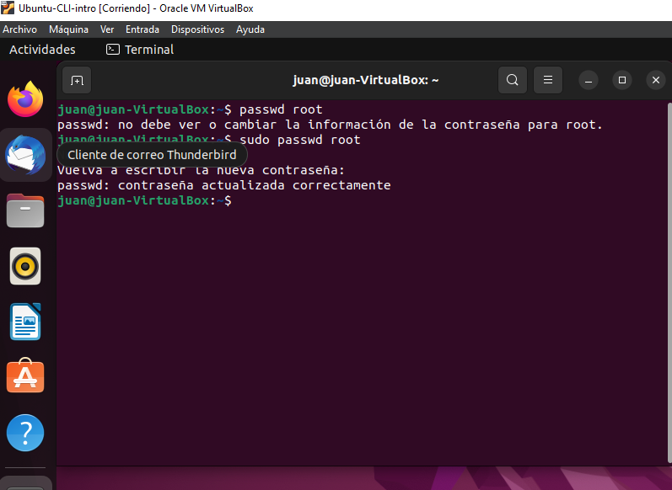

**Sobre la máquina virtual**

* Crear una **carpeta** llamada segundaEntrega y un **archivo** llamado resuelto.
* Hacer captura de pantalla de los comandos anteriormente ejecutados.
* Ejecutar el comando pwd y hacer captura de pantalla.
* **Subir** el documento de manera individual en la mochila.

